编号：0054-2023
测量设备溯源抽查表
企业名称 | 大庆宏升石油机械设备制造有限公司
部门 | 测量设备名称 | 测量设备编号 | 型号规格 | 测量设备  计量特性 | 测量标准装置名称及技术参数 | 检定/校准机构 | 检定/校准日期 | 符合打√不符合打×
生产技术部 | 游标卡尺 | 11070352 | （0～300）mm | ±0.04mm | 量块：  5等 | 大庆油田计量检定测试所 | 2023年01月04日 | √
生产车间 | 游标卡尺 | 3293 | （0～150）mm | ±0.03mm | 量块：  5等 | 大庆油田计量检定测试所 | 2023年01月04日 | √
生产车间 | 百分表 | 094725 | （0～10）mm | U=6.6µm k=2 | 光栅式指示表检定仪：U=1.4µm k=2 | 大庆油田计量检定测试所 | 2023年01月04日 | √
生产车间 | 外径千分尺 | 1039103 | （100～125）mm | ±0.006mm | 量块：  5等 | 大庆油田计量检定测试所 | 2023年01月04日 | √
生产技术部 | 卷尺 | 001 | 5m | U=0.3mm k=2 | 标准钢卷尺：MPE:±(0.03～0.03L)mm | 大庆油田计量检定测试所 | 2022年12月30日 | √
审核综合意見：
公司已制定《计量确认间隔管理控制程序》、《外部供方管理控制程序》，《量值溯源管理控制程序》，测量设备由生产技术部负责溯源。公司测量设备全部委托大庆油田计量检定测试所等第三方机构检定/校准，校准/检定证书由生产技术部保存。根据抽查情况，该公司的校准情况符合溯源性要求。
审核日期：2023年02月23日~24日上午

审核员签字：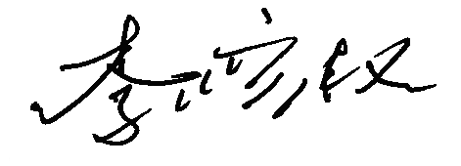 部门代表签字：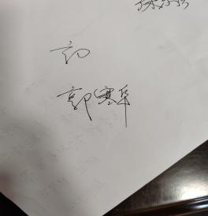
说明：“测量设备计量特性”可以填写测量设备的最大允差、准确度等级或校准结果的测量不确定度。

